CE Un cuento sobre Margarita Salas
Cuando la abuelita Isabel se sentaba en su hamaca para contar historias, sus nietos se arremolinaban a su alrededor.
—Niños, ¿sabéis que en estas tierras asturianas han nacido personas muy importantes?
—Sí, ¡muchos! —respondieron los dos a la vez.
—El científico Severo Ochoa. Pero no os mováis tanto que esta historia no va de un asturiano, sino de una asturiana muy pero que muy importante.
Un día Severo Ochoa fue a comer paella a casa de un primo suyo y allí conoció a Margarita Salas, la hija de su primo. La joven estudiante de Ciencias Químicas se quedó fascinada con los trabajos de investigación del primo de su padre y éste le prometió enviarle un libro. El libro llegó desde una ciudad muy lejana llamada Nueva York, que era donde vivía Severo Ochoa, y trataba sobre la biología molecular.
Margarita leyó el libro de cabo a rabo y ya no tuvo dudas: decidió que sería científica y que se dedicaría a descubrir todos los secretos del ADN.
En la Facultad de Ciencias Químicas estudiaba mucho y trabajaba sin descanso en el laboratorio con sus tubos de ensayo y sus potingues y no lo tuvo nada fácil puesto que estaba en un mundo de hombres.
—Abuelita —interrumpió Lucía-—¿es que los hombres habían comprado el mundo?
La abuela sonrió.
—No mi vida, no lo habían comprado, pero en esos tiempos las mujeres no solían hacer carreras universitarias, sino que se quedaban en casa y cuidaban de su familia. Pero los padres de Margarita eran diferentes y quisieron que todos sus hijos estudiaran, sin importar si eran chicos o chicas.
Además, Margarita tuvo la suerte de enamorarse de un hombre maravilloso que se llamaba Eladio y también era un apasionado de la biología molecular. Margarita y Eladio se casaron y emprendieron juntos el camino de la vida y de la investigación científica.
Margarita hizo su tesis, no sin pocos obstáculos. Años después, su director de tesis reconoció que la primera vez que habló con la joven estudiante pensó: “Bah, una chica. Le daré un tema de trabajo sin interés, y si no lo saca adelante, no importa”.
Pero resultó que sí lo sacó adelante, y de forma brillante. Por eso, recibió una beca gracias a la cual el joven matrimonio se fue a Nueva York para trabajar en el laboratorio de Severo Ochoa.
En Nueva York, Margarita y Eladio vivieron unos años apasionantes, pero decidieron que querían llevar a su país todo lo que habían aprendido. Así que volvieron a España y Margarita empezó a dirigir un laboratorio.
—¿Qué es dirigir un laboratorio, abuelita? —preguntó Jaime.
—Es como ser la jefa, la que más mandaba en el laboratorio. Con ella trabajaba un grupo de científicos.
—Ah, ¿y era buena jefa? —insistió Jaime.
—Tan buena que entre todos descubrieron un montón de cosas importantes para que nosotros podamos vivir sanos. Y no solo se dedicó a ser la jefa del laboratorio, sino que enseñaba en la facultad, era profesora.
Y esta es, mis queridos niños, la historia de una asturiana luchadora y emprendedora que eligió una profesión en la que la mayoría eran hombres, pero que, a pesar de ello, siguió adelante hasta conseguir su sueño de ser una gran científica.

Cuento de Eva Herrero de Lucas, No me cuentes cuentos, 2019.

CO Unos vídeos sobre la vida de Margarita Salas
Margarita Salas y la emoción de descubrir | Grandes historias de la ciencia | CIEN&CIA 4x05 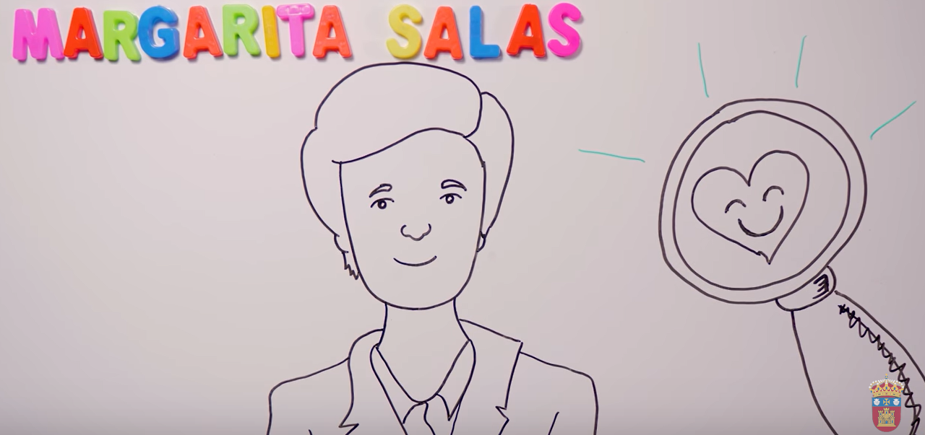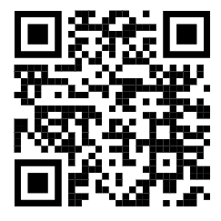 | MARGARITA SALAS, la científica española más relevante del siglo XX  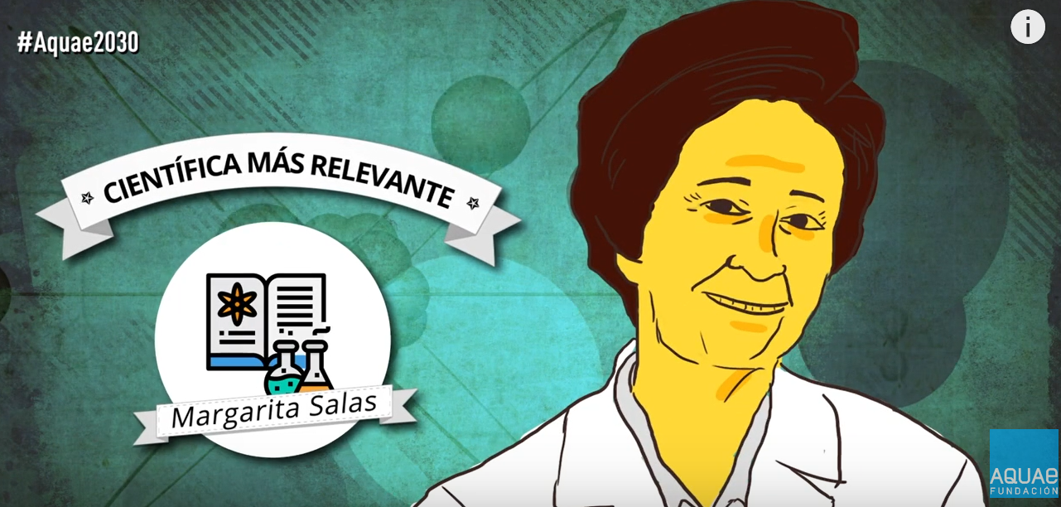  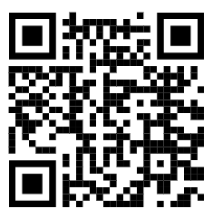 | Margarita Salas: "La ciencia es la base del desarrollo del país"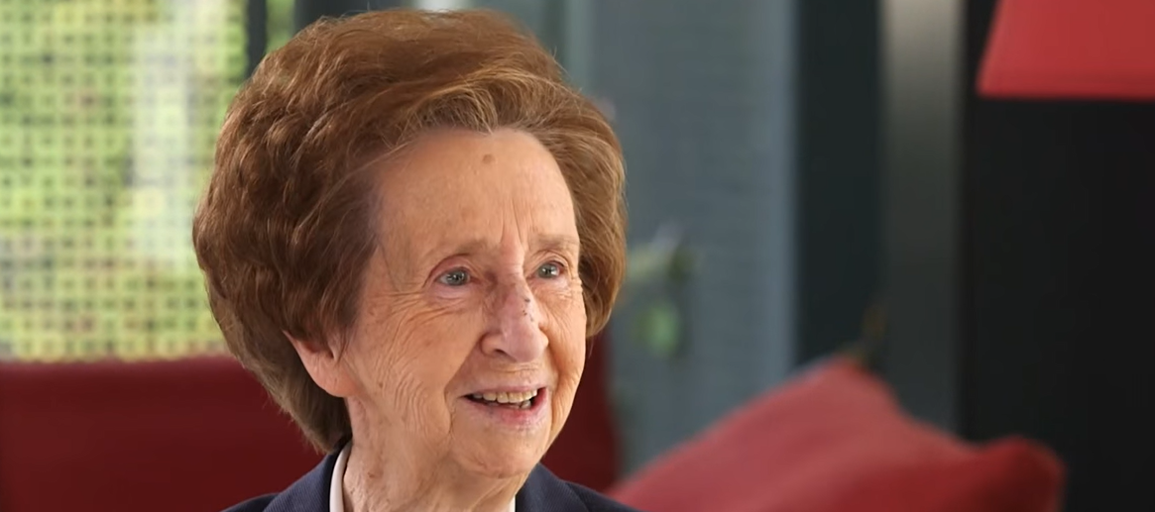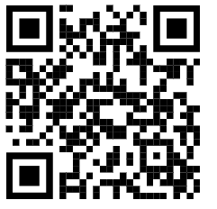

Informaciones personales | Estudios y carrera científica | Descubrimientos | Reconocimientos | Citas

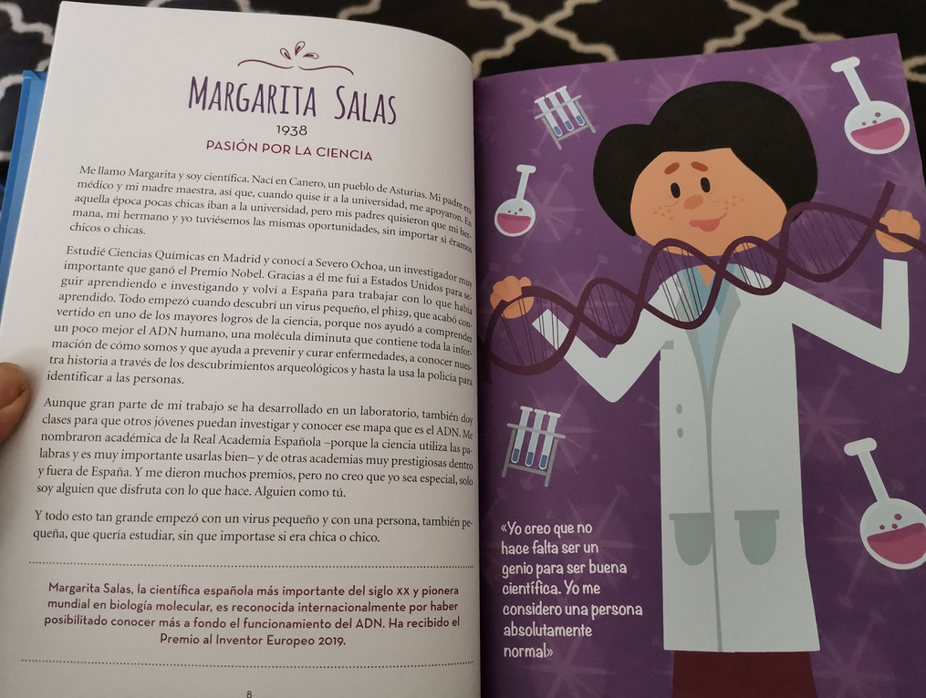

17+85 españoles ¡geniales!, varios autores, 2019.

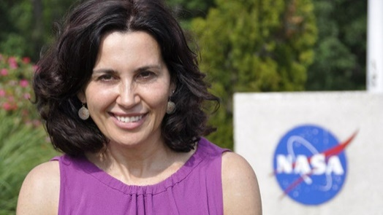
Me llamo Begoña Vila y soy astrofísica. Nací en Vigo (Galicia) en 1963. De pequeña me gustaban las letras, las ciencias…y cuando crecí me incliné por la física y la astrofísica. Investigué sobre los agujeros negros y decidí dedicarme a buscar maneras de conocer mejor el universo, las galaxias y la posibilidad de que haya vida en otros planetas diferentes al nuestro.
Para comprobarlo, diseñé un sensor especial que servirá para guiar a un telescopio espacial en el que podremos analizar cómo se formaron las galaxias. Es un proyecto en el que llevamos trabajando más de veinte años. Y desde 2012 soy la coordinadora en la NASA – la agencia espacial norteamericana – del equipo que desarrolla este sensor, en el que trabajan más de mil personas.
Como científica, soy muy curiosa e inquieta. El universo es muy grande, con billones de galaxias y estrellas con planetas a su alrededor. Cada vez encontramos más y debe de haber algún otro planeta donde exista vida. El telescopio nos ayudará a encontrarlos y comprobar si no estamos solos en el universo.
17+85 españoles ¡geniales!, varios autores, 2019.

